OBJAVA ZA MEDIJE

Akademik Pavao Rudan, glavni tajnik Hrvatske akademije znanosti i umjetnosti izabran za potpredsjednika Europske mediteranske akademske mreže (Euro-Mediterranean Academic Network – EMAN)

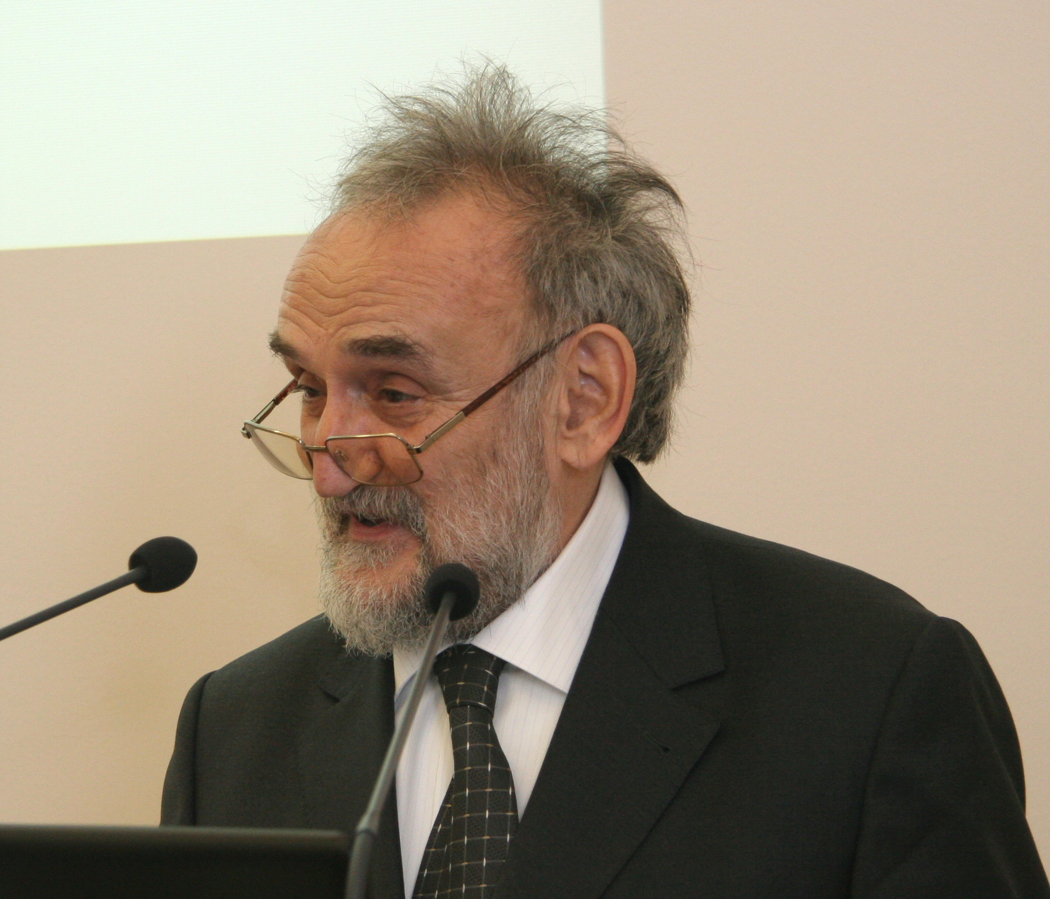
Na Općoj skupštini Europske medite-ranske akademske mreže (Euro-Medite-rranean Academic Network – EMAN), koja se održala 12. studenoga 2013. godine na Malti, akademik Pavao Rudan, glavni tajnik Hrvatske akade-mije znanosti i umjetnosti, izabran je za potpredsjednika te organizacije za razdoblje od 2013. do 2016. godine.
Europska mediteranska akademska mreža okuplja nacionalne akademije i institucije iz sljedećih država: Alžira, Bosne i Hercegovine, Bugarske, Cipra, Crne Gore, Egipta, Francuske, Hrvatske, Izraela, Italije, Libanona, Malte, Maroka, Palestinskih autonomnih pokrajina, Portugala, Srbije, Slovenije, Španjolske i Tunisa, a Senegal i Turska pozvani su da se pridruže.
Europska mediteranska akademska mreža autonomna je znanstvena organizacija, čiji glavni cilj je da djeluje kao euro-mediteranski forum koji okuplja nacionalne akademije te daje znanstvena mišljenja i preporuke o zajedničkim problemima Mediterana.
Uobičajeno je da se nakon opće skupštine EMAN-a održi znanstvena konferencija, a ove godine, od 12. do 14. studenoga 2013., održana je pod naslovom "ODMED, Observatory for the Development of the Mediterranean, a Tool for Decision makers", na kojoj je sudjelovalo 60-80 istaknutih stručnjaka i znanstvenika koji se bave pitanjima Mediterana.
Gordana Poletto Ružić,
Odnosi s javnošću HAZU

JD/gpr

